

**传感器实验报告**

|  |  |
| --- | --- |
| **专业名称：** | **软件工程** |
| **学生学号：** | **71118415** |
| **学生姓名：** | **叶宏庭** |

**2021年6月8日**

目录

**实验一 金属箔式应变片——单臂电桥性能实验** 4

一、实验目的 4

二、实验原理 4

三、实验器材 4

四、实验步骤 5

五、实验数据记录及分析 6

六、思考题 7

**实验三 金属箔式应变片——全桥性能实验** 8

一、实验目的 8

二、实验原理 8

三、实验器材 8

四、实验步骤 8

五、实验数据记录及分析 9

六、思考题 10

**实验四 电容式传感器位移实验** 13

一、实验目的 13

二、实验原理 13

三、实验器材 13

四、实验步骤 13

五、实验数据记录及分析 16

六、思考题 17

**实验七 压阻式压力传感器压力测量实验** 18

一、实验目的 18

二、实验原理 18

三、实验器材 18

四、实验步骤 18

五、实验数据记录及分析 19

六、思考题 20

**实验八 压电式传感器振动测量实验** 21

一、实验目的 21

二、实验原理 21

三、实验器材 21

四、实验步骤 21

五、实验数据记录及分析 22

六、思考题 23

**实验十 霍尔转速传感器转速测量实验** 24

一、实验目的 24

二、实验原理 24

三、实验器材 24

四、实验步骤 24

五、实验数据记录及分析 25

六、思考题 25

**实验十二 光电转速传感器转速测量实验** 26

一、实验目的 26

二、实验原理 26

三、实验器材 26

四、实验步骤 26

五、实验数据记录及分析 27

六、思考题 27

## **实验一 金属箔式应变片——单臂电桥性能实验**

### 一、实验目的

了解金属箔式应变片的应变效应及单臂电桥工作原理、性能与应用，掌握应变片测量电路。

### 二、实验原理

电阻丝在外力作用下发生机械形变时，其电阻值发生变化，这就是电阻应变 效应。描述电阻应变效应的关系式为： ${∆R }/{ R}=Kε$ 式中： ${∆R }/{ R}$ 为电阻丝电阻 相对变化， $Kε$ 为应变灵敏系数， $ε= {∆L }/L$ 为电阻丝长度相对变化。金属箔式应变片就是通过光刻、腐蚀等工艺制成的应变敏感元件，通过它反映被测部位受力状态的变化。电桥的作用是完成电阻到电压的比例变化，电桥的输出电压反映了相应的受力状态。单臂电桥输出电压 $U_{o1}= {EKε}/4$。

### 三、实验器材

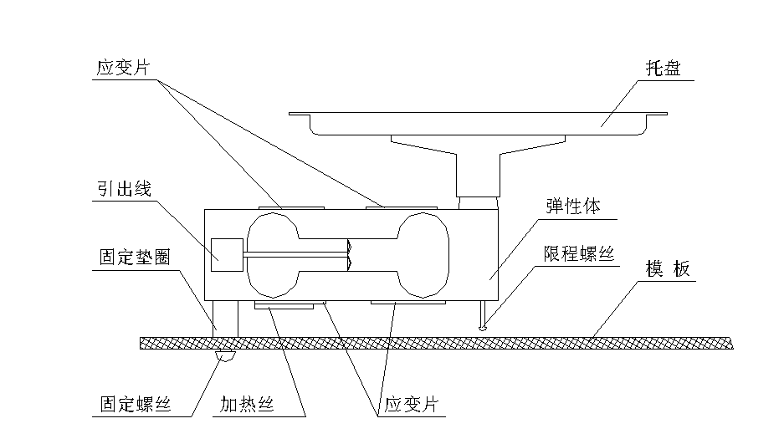主机箱(±4V、±15V、电压表)、应变传感器实验模板、托盘、砝码、导线等。

应变式传感器安装示意图

如图1-2，应变片已安装在弹性梁上，构成应变式传感器（类似电子秤传感器结构）。弹性梁下方安装的是应变片R1、R2，上方安装的是应变片R3、R4。传感器托盘支点受压时，R1、R3阻值增加（同类型），R2、R4阻值减小（同类型）。常态时应变片阻值为350Ω。

### 四、实验步骤

1. 根据示意图安装接线

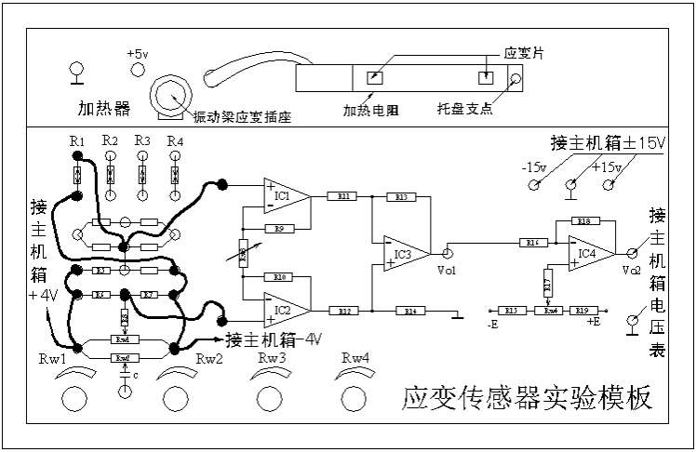

2. 放大器调零

将实验模板上差分放大器的两输入端口（运放IC1、IC2的+端）引线暂时脱开，再用导线将两输入端口短接（即差分放大器输入电压Vi＝0）；

调节差分放大器的增益电位器RW3大约到中间位置(先逆时针旋到底，再顺时针旋转2圈)；

将主机箱电压表的量程切换开关打到2V档，合上主机箱电源开关；

调节差分放大器的调零电位器RW4，使电压表显示为零；

再将主机箱电压表的量程切换开关打到200mV档，调节差分放大器的调零电位器RW4，使电压表显示为零。

3. 电桥调零

拆去差分放大器输入端口的短接线，将暂时脱开的引线复原；

应变传感器的托盘上零负载，调节实验模板上的电桥平衡电位器RW1，使电压表显示为零（根据输出电压的大小，可依次选择电压表2V档、200mV档调零）。

4. 应变片单臂电桥实验

在应变传感器的托盘上放置一只砝码，读取电压表数值；

在实验测量中，根据输出电压的大小，选择合适的电压表量程（20 V档、2V档或200mV档）；

依次增加砝码、读取记录相应的电压表数值，直到200g（或500 g）砝码加完；

实验结果填入下表；

实验完毕，关闭电源。

|  |  |  |  |  |  |  |  |  |  |  |
| --- | --- | --- | --- | --- | --- | --- | --- | --- | --- | --- |
| 重量(g) |  |  |  |  |  |  |  |  |  |  |
| 电压(mv) |  |  |  |  |  |  |  |  |  |  |

5. 根据上表，画出实验曲线，计算系统灵敏度和非线性误差δ

S＝ΔU/ΔW

ΔU为输出电压变化量，ΔW为重量变化量；

δ=（Δm/yFS）×100％

Δm为输出值（多次测量时为平均值）与拟合直线的最大偏差，yFS为满量程输出平均值（满量程为200g或500g）。

### 五、实验数据记录及分析

实验数据记录如下表：

|  |  |  |  |  |  |  |  |  |  |  |
| --- | --- | --- | --- | --- | --- | --- | --- | --- | --- | --- |
| 重量(g) | 20 | 40 | 60 | 80 | 100 | 120 | 140 | 160 | 180 | 200 |
| 电压(mv) | 3.4 | 6.7 | 10.0 | 14.0 | 17.3 | 20.3 | 23.6 | 27.1 | 30.6 | 33.7 |

实验曲线如下图：

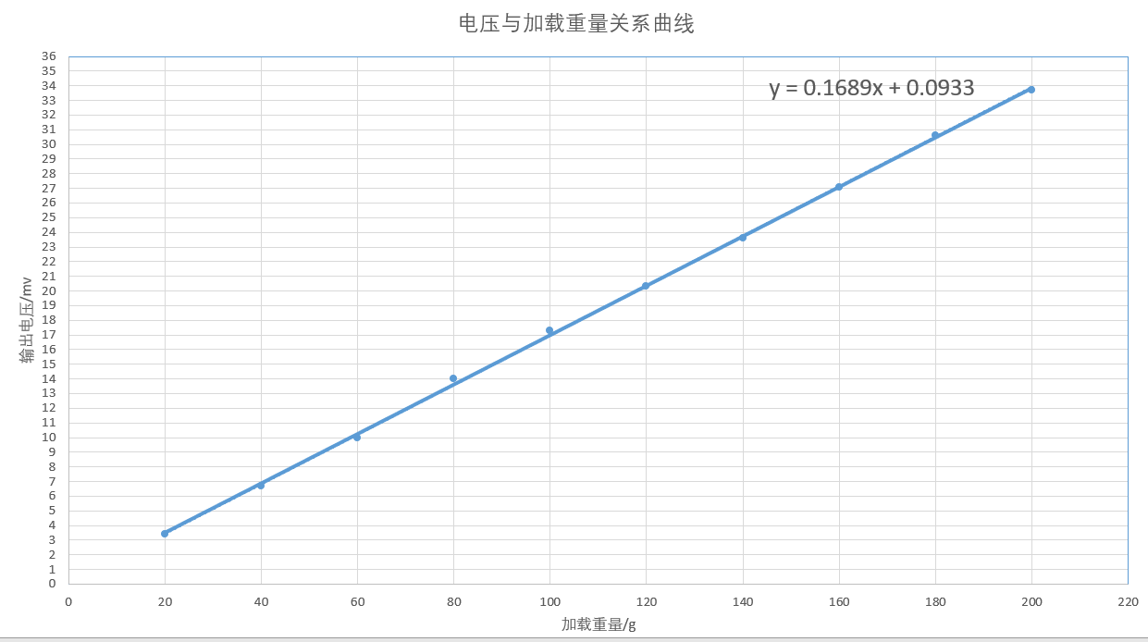

分析：从图中可以看出，输出电压与加载重量基本成线性关系，根据表中数据计算系统的灵敏度 $S= {∆U}/{∆W}$（$∆U$ 为输出电压变化量， $∆W$ 为重量变化量）和非线性误差 $δ = \frac{∆y_{max}}{y_{FS}}×100\%$，式中 $∆y_{max}$ 为输出值与拟合直线的最大偏差， $y_{FS}$ 为满量程输出值，在此次实验中为33.7 $mv$。

$∆U=33.7 mv$, $∆W=200 g$

$$∴ S= \frac{33.7}{200}=0.1685 mv/g$$

$∆y_{max}=0.395 mv$, $y_{FS}=33.7 mv$

$$∴ δ= \frac{0.395}{33.7}*100\%=1.17\%$$

### 六、思考题

**单臂电桥工作时，作为桥臂电阻的应变片应选用：**

**（1）正（受拉）应变片；**

**（2）负（受压）应变片；**

**（3）正、负应变片均可以。**

**答：**应变片受拉，所以选（1）正应变片。

## **实验三 金属箔式应变片——全桥性能实验**

### 一、实验目的

比较全桥、半桥与单臂电桥的不同性能，了解其特点。

### 二、实验原理

全桥测量电路中，将受力方向相同的两应变片接入电桥对边，受力方向相反的应变片接入电桥邻边。当应变片初始阻值 $R_{1}= R_{2}= R_{3}= R_{4}$、其变化值 ${∆R}_{1}= {∆R}_{2}= {∆R}_{3}= {∆R}_{4}$ 时，桥路输出电压 $U= EKε$。输出灵敏度比半桥又提高了一倍，非线性误差和温度误差均得到改善。

### 三、实验器材

主机箱(±4V、±15V、电压表)、应变传感器实验模板、托盘、砝码、导线等。

### 四、实验步骤

1. 根据示意图安装接线

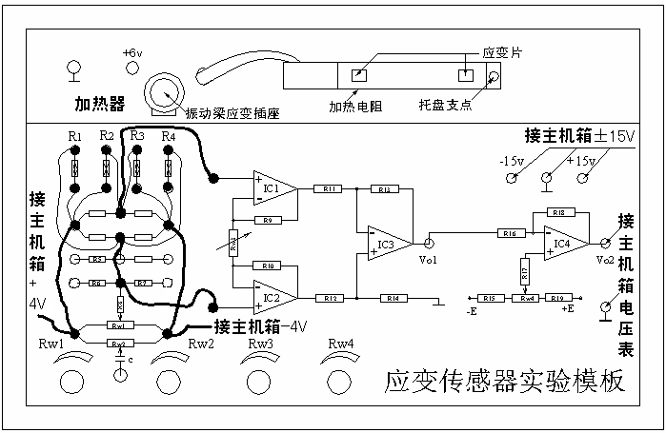

2. 放大器调零

在做实验一时，已经完成了放大器调零，所以不需要再进行放大器调零，即不需要再调节差分放大器的调零电位器RW4。

同时，为了比较全桥、半桥与单臂电桥的性能，不要再改变差分放大器的增益，即不要再调节差分放大器的增益电位器RW3。

如果没有做实验一，请参考实验一进行放大器调零。

3. 电桥调零

应变传感器的托盘上零负载，调节实验模板上的电桥平衡电位器RW1，使电压表显示为零（根据输出电压的大小，可依次选择电压表20 V档、2V档、200mV档调零）。

4. 应变片全桥实验

在应变传感器的托盘上放置一只砝码，读取电压表数值；

在实验测量中，根据输出电压的大小，选择合适的电压表量程（20 V档、2V档或200mV档）；

依次增加砝码、读取记录相应的电压表数值，直到200g（或500 g）砝码加完；

实验结果填入下表；

实验完毕，关闭电源。

|  |  |  |  |  |  |  |  |  |  |  |
| --- | --- | --- | --- | --- | --- | --- | --- | --- | --- | --- |
| 重量(g) |  |  |  |  |  |  |  |  |  |  |
| 电压(mv) |  |  |  |  |  |  |  |  |  |  |

### 五、实验数据记录及分析

实验数据记录如下表：

|  |  |  |  |  |  |  |  |  |  |  |
| --- | --- | --- | --- | --- | --- | --- | --- | --- | --- | --- |
| 重量(g) | 20 | 40 | 60 | 80 | 100 | 120 | 140 | 160 | 180 | 200 |
| 电压(mv) | 13.4 | 26.2 | 39.2 | 52.2 | 65.2 | 78.5 | 91.6 | 104.7 | 117.8 | 130.9 |

实验曲线如下图：

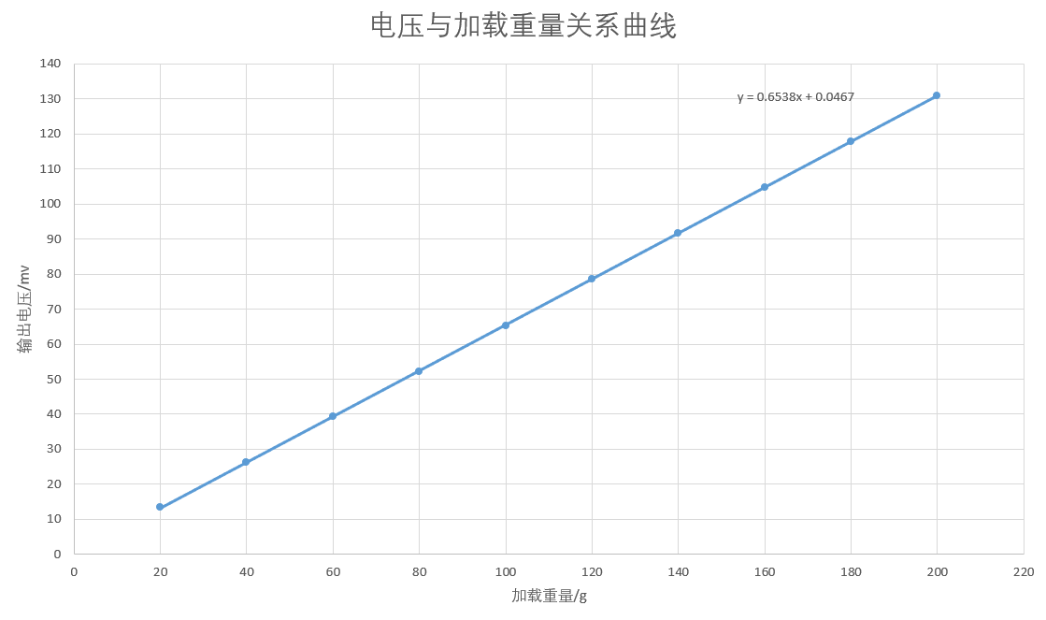

分析：从图中可以看出，输出电压与加载重量基本成线性关系，根据表中数据计算系统的灵敏度 $S= {∆U}/{∆W}$（$∆U$ 为输出电压变化量， $∆W$ 为重量变化量）和非线性误差 $δ = \frac{∆y_{max}}{y_{FS}}×100\%$，式中 $∆y_{max}$ 为输出值与拟合直线的最大偏差， $y_{FS}$ 为满量程输出值，在此次实验中为130.9 $mv$。

$∆U=130.9 mv$, $∆W=200 g$

$$∴ S= \frac{130.9}{200}=0.6545 mv/g$$

$∆y_{max}=0.297 mv$, $y_{FS}=130.9 mv$

$$∴ δ= \frac{0.297}{130.9}*100\%=0.227\%$$

### 六、思考题

**1．测量中，当两组对边（如R1、R3为对边）电阻值R相同时，即R1＝R3，R2＝R4，而R1≠R2时，是否可以组成全桥：**

**（1）可以；**

**（2）不可以。**

**答：**不可以。

**2．某工程技术人员在进行材料拉力测试时，在棒材上贴了两组应变片，如下图，能否利用这四片应变片组成电桥？是否需要外加电阻？**

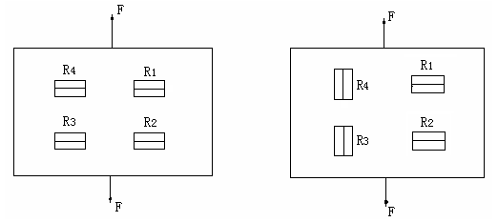

图3-93受拉力时应变式传感器圆周面展开图

**答：**能够利用它们组成电桥。对于左边一副图，可以任意选取两个电阻接入电桥的对边，则输出为两倍的横向应变，如果已知泊松比则可知纵向应变。对于右边的一幅图，可以选取 R3、R4 接入电桥对边，则输出为两倍的纵向应变。两种情况下都需要接入与应变片阻值相等的电阻组成电桥。

**3．金属箔式应变片单臂、半桥、全桥性能比较**

**基本原理如图3-4（a）、（b）、（c）。比较单臂、半桥、全桥输出时的灵敏度和非线性度，根据实验结果和理论分析，阐述原因，得出相应的结论。**

**注意：比较实验中，（a）、（b）、（c）放大电路的放大器增益必须相同。**

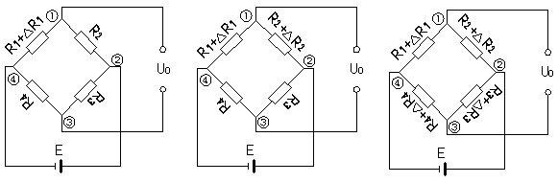

（a）单臂 （b）半桥 （c）全桥

图3-4 应变电桥

**答：**

根据实验结果可知：灵敏度：全桥>单臂

非线性度：单臂>全桥

理论上：灵敏度：单臂 $S= \frac{E}{4}$，全桥 $S=E$。

非线性度：单臂 $δ= \left|\frac{Kε}{2+ Kε}\right|×100\%$，全桥 $δ=0$。

原因：全桥能使相邻两臂的传感器有相同的温度特性，达到消除温度误差的 效果。同时还能消除非线性误差。

结论：利用差动技术，能有效地提高灵敏度、降低非线性误差、有效地补偿 温度误差。

**4．金属箔式应变片的温度影响**

**电阻应变片的温度影响主要有两个方面：敏感栅丝的温度系数，应变栅的线膨胀系数与弹性体（或被测试件）的线膨胀系数不一致而产生附加应变。当温度变化时，即使被测体受力状态不变，输出也会有变化。**

**（1）按照全桥性能实验步骤，将200g砝码放在砝码盘上，在数显表上读取数值Uo1；**

**（2）将主机箱中直流稳压电源＋5V、地（⊥）接于实验模板的加热器电源＋、地（⊥）插孔上，数分钟后待电压表显示基本稳定后，记下读数Uot ；**

**（3）（Uot —U01）即为温度变化的影响。**

**温度变化产生的相对误差：**

**（4）如何消除金属箔式应变片温度影响？**

**答：**利用温度补偿片或采用全桥测量。

## **实验四 电容式传感器位移实验**

### 一、实验目的

了解电容式传感器结构及其特点。

### 二、实验原理

利用电容 $C= {ε A}/{d }$ 的关系式，通过相应的结构和测量电路，可以选择 $ε$、 $A$、 $d$ 三个参数中保持二个参数不变，而只改变其中一个参数，就可以组成测介质的性质（$ε$ 变）、测位移（$d$ 变）和测距离、液位（$A$ 变）等多种电容传感器。

本实验采用的传感器为圆筒式变面积差动结构的电容式位移传感器，如下图所示：由二个圆筒和一个圆柱组成。

设圆筒的半径为 $R$；圆柱的半径为 $r$；圆柱的长为 $x$，则电容量为 $C= {ε^{2} πx}/{\ln{(R/r)} }$。

图中C1、C2是差动连接，当图中的圆柱产生∆X位移时，电容量的变化量为∆C=C1－C2=ε22∆X／ln(R／r)，式中 $ε^{2} π$、 $\ln{(R/r)}$ 为常数，说明∆C与位移∆X成正比，配上配套测量电路就能测量位移。

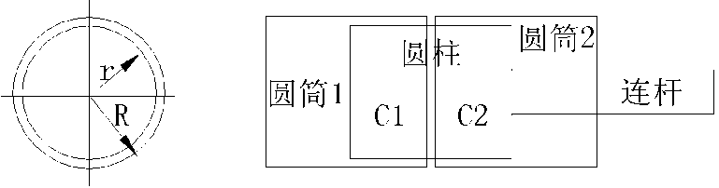

### 三、实验器材

主机箱、电容传感器、电容传感器实验模板、测微头。

### 四、实验步骤

1．测微头的组成与使用

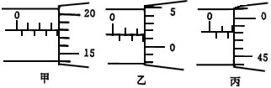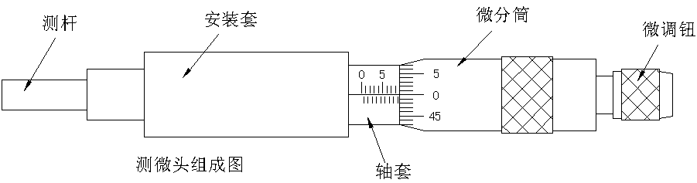测微头组成和读数如图4-2。

图4-2 测微头组成与读数

测微头组成：测微头由不可动部分安装套、轴套和可动部分测杆、微分筒、微调钮组成。

测微头读数与使用：测微头的安装套便于在支架座上固定安装，轴套上的主尺有两排刻度线，标有数字的是整毫米刻线（1ｍｍ／格），另一排是半毫米刻线（0.5ｍｍ／格）；微分筒前部圆周表面上刻有50等分的刻线（0.01ｍｍ／格）。

用手旋转微分筒或微调钮时，测杆就沿轴线方向进退。微分筒每转过1格，测杆沿轴方向移动微小位移0.01ｍｍ，这也叫测微头的分度值。

测微头读数方法：先读轴套主尺上露出的刻度数值，注意半毫米刻线；再读与主尺横线对准微分筒上的数值，可以估读1／10分度，如图4-2甲读数为3.678ｍｍ，不是3.178ｍｍ；遇到微分筒边缘前端与主尺上某条刻线重合时，应看微分筒的示值是否过零，如图4-2乙已过零则读2.514ｍｍ；如图4-1丙未过零，则不应读为2ｍｍ，读数应为1.980ｍｍ。

测微头使用：

测微头在实验中是用来产生位移并指示出位移量的工具。一般测微头在使用前，首先转动微分筒到10ｍｍ处（为了保留测杆轴向前、后位移的余量），再将测微头轴套上的主尺横线面向自己安装到专用支架座上，移动测微头的安装套（测微头整体移动）使测杆与被测体连接并使被测体处于合适位置（视具体实验而定）时再拧紧支架座上的紧固螺钉。当转动测微头的微分筒时，被测体就会随测杆而位移。

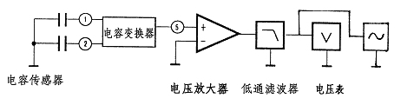

图4-3 电容传感器位移实验原理图

2．按图4-4将电容传感器装于电容传感器实验模板上，实验模板的输出Ｖo1接主机箱电压

表的Ｖin。

旋转测微头，使测微头刻度大概在中间位置的某整数上，再将测微头固定在实验模板上。

3．将实验模板上的Rw调节到中间位置（方法：逆时针转到底再顺时转2圈）。

4．将主机箱上的电压表量程开关打到2V档，合上主机箱电源开关；

松开测微头紧固螺钉，左右方向移动测微头，改变电容传感器的动极板位置，使电压表显示值接近0V（根据输出电压的大小，选择合适的电压表量程2V档或200mV档）；

拧紧测微头紧固螺钉，旋转测微头，改变电容传感器的动极板位置，使电压表显示0V，记录测微头读数，此处为信号输出零位；

再向同一个方向转动测微头10圈，记录此时测微头读数和电压表显示值，此点为实验测量起始点；

从起始点开始，反方向每转动测微头1圈即△Ｘ=0.5ｍｍ位移，读取一次电压表读数，共读取20次电压表读数。测量时，测微头缓慢转动，不要转过了再回转，测微头回转会产生机械回差，如转过量则只好剔除这一点继续做下一点实验或者回到起始点重新做实验；

将数据填入表4-1并作出Ｘ—Ｖ实验曲线。

表4-1 电容传感器位移与输出电压值

|  |  |  |  |  |  |  |  |  |  |  |
| --- | --- | --- | --- | --- | --- | --- | --- | --- | --- | --- |
| X(mm) |  |  |  |  |  |  |  |  |  |  |
| V(mv) |  |  |  |  |  |  |  |  |  |  |

5．根据表4-1数据计算电容传感器的系统灵敏度S和非线性误差δ。

实验完毕，关闭电源。

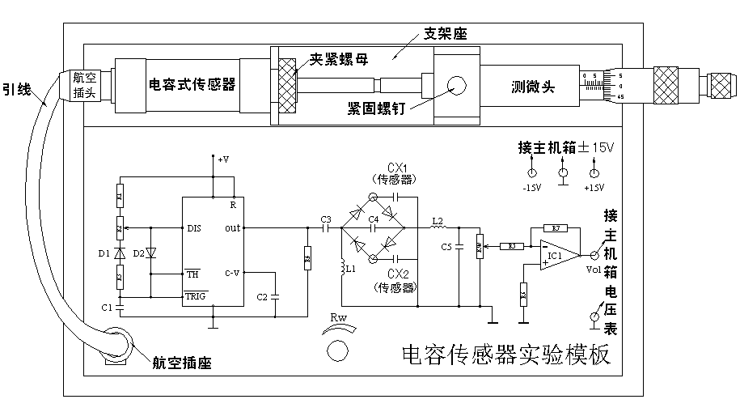

图4-4 电容传感器位移实验安装、接线图

### 五、实验数据记录及分析

实验数据记录如下表：

|  |  |  |  |  |  |  |  |  |
| --- | --- | --- | --- | --- | --- | --- | --- | --- |
| X(mm) | 5.130 | 5.630 | 6.130 | 6.630 | 7.130 | 7.630 | 8.130 | 8.630 |
| V(mv) | 1579 | 1452 | 1130 | 1073 | 1006 | 769 | 686 | 558 |
|  | | | | | | | | |
| X(mm) | 9.130 | 9.630 | 10.130 | 10.630 | 11.130 | 11.630 | 12.130 | 12.630 |
| V(mv) | 393 | 197 | 66 | -60.8 | -192.6 | -365 | -577 | -687 |
|  | | | | | | | | |
| X(mm) | 13.130 | 13.630 | 14.130 | 14.630 | 15.130 |  | | |
| V(mv) | -842 | -1024 | -1166 | -1358 | -1595 |

实验曲线如下图：

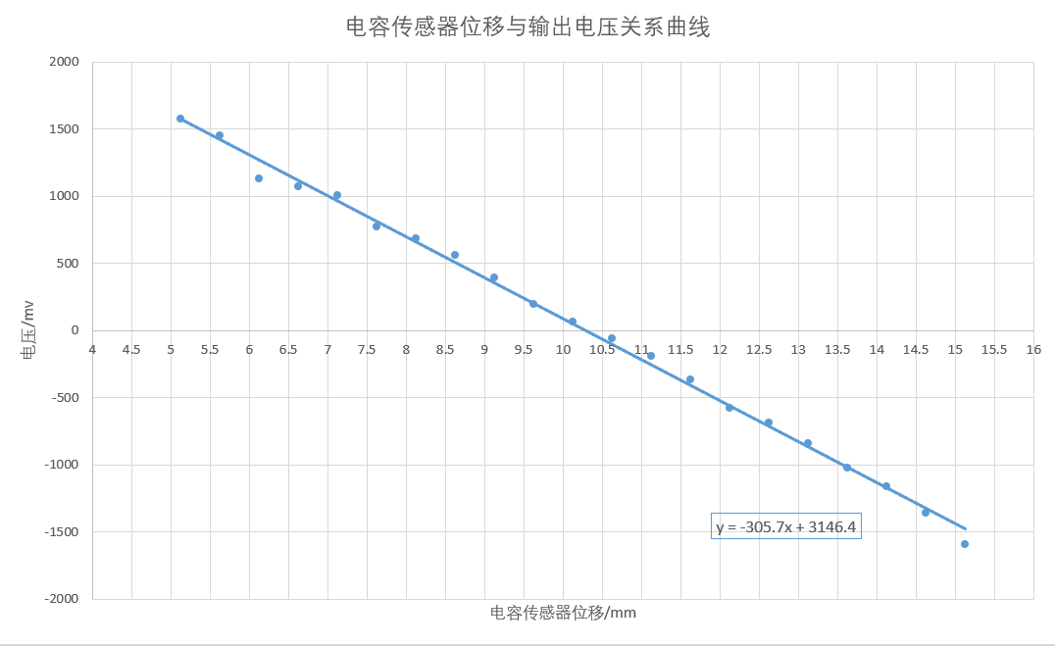

分析：从图中可以看出，输出电压与电容传感器位移基本成线性关系，根据表中数据计算系统的灵敏度 $S= {∆U}/{∆W}$（$∆U$ 为输出电压变化量， $∆W$ 为位移变化量）和非线性误差 $δ = \frac{∆y_{max}}{y_{FS}}×100\%$，式中 $∆y_{max}$ 为输出值与拟合直线的最大偏差， $y_{FS}$ 为满量程输出值，在此次实验中为3174 $mv$。

$∆U=3174 mv$, $∆W=10 mm$

$$∴ S= \frac{3174}{10}=317.4 mv/mm$$

$∆y_{max}=142.456 mv$, $y_{FS}=3174 mv$

$$∴ δ= \frac{142.456}{3174}*100\%=4.49\%$$

### 六、思考题

**试设计利用ε的变化测谷物湿度的传感器原理及结构？能否叙述一下在设计中应考虑哪些因素？**

**答：**由于是测谷物的湿度的，当此传感器放在谷物里面时，根据谷物的呼吸作用，用传感器检测呼吸作用的水分程度，从而判断出谷物的湿度，当电容的 S与 D 为恒定值时 C=f(ε),稻谷的含水率不同，介电常数也不同，可确定谷物含水率，传感器为两个板，谷物从传感器之间穿过。在设计过程中应考虑：感应器是否于谷物接触的充分、谷物是否均匀的从传感器之间穿过，而且要注意直板传感器的边缘效应。

## **实验七 压阻式压力传感器压力测量实验**

### 一、实验目的

了解扩散硅压阻式压力传感器测量压力的原理和方法。

### 二、实验原理

扩散硅压阻式压力传感器在单晶硅的基片上扩散出P型或N型电阻条，接成电桥。在压力作用下根据半导体的压阻效应，基片产生应力，电阻条的电阻率产生很大变化，引起电阻的变化，我们把这一变化引入测量电路，则其输出电压的变化反映了所受到的压力变化。

### 三、实验器材

主机箱、压阻式压力传感器、压力传感器实验模板、引压胶管。

### 四、实验步骤

1．将压力传感器安装在实验模板的支架上，根据图7-1连接管路和电路（主机箱内的气源部分，压缩泵、贮气箱、流量计已接好）。

引压胶管一端插入主机箱面板上气源的快速接口中（注意管子拆卸时请用双指按住气源快速接口边缘往内压，则可轻松拉出），另一端口与压力传感器相连。

压力传感器引线为4芯线：1端接地线，2端为U0＋，3端接＋4V电源，4端为Uo－。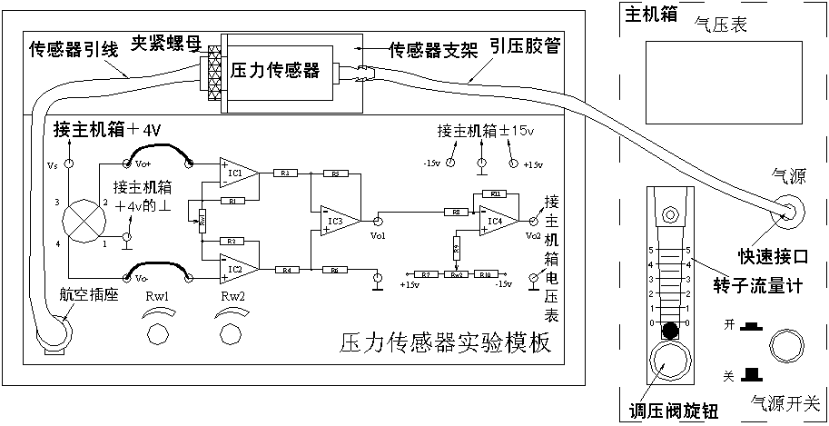

图7-1 压阻式压力传感器测压实验安装、接线图

2．实验模板上RW2用于调节放大器零位，RW1调节放大器增益。

按图7-1将实验模板的放大器输出V02接到主机箱电压表的Vin插孔，将主机箱的电压表量程选择开关拨到200mv档，合上主机箱电源开关，RW1旋到满度的1／3位置（即逆时针旋到底再顺时针旋2圈），仔细调节RW2使主机箱电压表显示为零。

3．合上主机箱上的气源开关，启动压缩泵，逆时针旋转转子流量计下端调压阀的旋钮，此时可看到流量计中的滚珠向上浮起悬于玻璃管中，同时观察气压表和电压表的变化。

4．调节流量计旋钮，使气压表显示某一值，观察电压表显示的数值。

5．仔细地逐步调节流量计旋钮，使压力在2～18KPa之间变化，每上升1KPa气压分别读取电压表读数，将数值填入表7-1。

表7-1

|  |  |  |  |  |  |  |  |  |  |  |
| --- | --- | --- | --- | --- | --- | --- | --- | --- | --- | --- |
| P(KPa) |  |  |  |  |  |  |  |  |  |  |
| Vo(p-p) |  |  |  |  |  |  |  |  |  |  |

6．画出实验曲线计算本系统的灵敏度和非线性误差。

实验完毕，关闭电源。

### 五、实验数据记录及分析

实验数据记录如下表：

|  |  |  |  |  |  |  |  |  |  |
| --- | --- | --- | --- | --- | --- | --- | --- | --- | --- |
| P(KPa) | 2.0 | 3.0 | 4.0 | 5.0 | 6.0 | 7.0 | 8.0 | 9.0 | 10.0 |
| Vo(p-p) | 30.6 | 44.7 | 59.8 | 73.5 | 88.5 | 102.6 | 115.9 | 130.7 | 144.2 |
|  | | | | | | | | | |
| P(KPa) | 11.0 | 12.0 | 13.0 | 14.0 | 15.0 | 16.0 | 17.0 | 18.0 |  |
| Vo(p-p) | 158.9 | 173.7 | 188.0 | 200 | 214 | 228 | 242 | 256 |  |

实验曲线如下图：

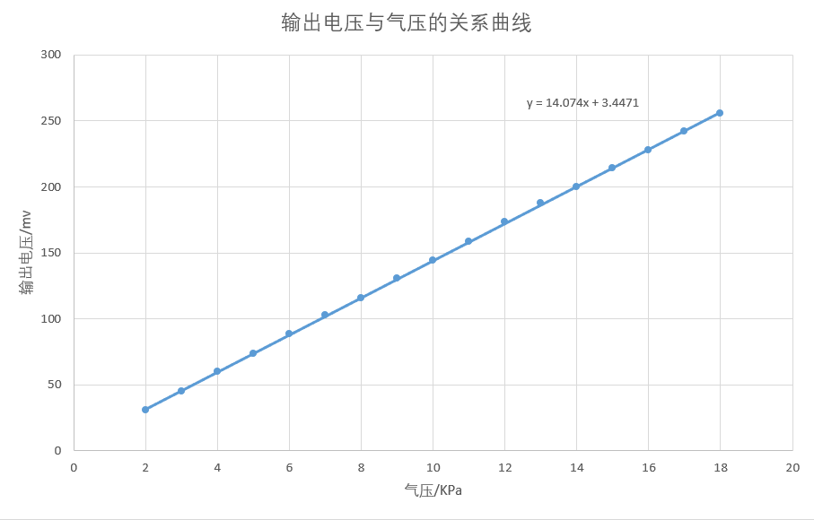

分析：从图中可以看出，输出电压与气压基本成线性关系，根据表中数据计算系统的灵敏度 $S= {∆U}/{∆W}$（$∆U$ 为输出电压变化量， $∆W$ 为气压变化量）和非线性误差 $δ = \frac{∆y_{max}}{y_{FS}}×100\%$，式中 $∆y_{max}$ 为输出值与拟合直线的最大偏差， $y_{FS}$ 为满量程输出值，在此次实验中为256 $mv$。

$∆U=225.4 mv$, $∆W=16 KPa$

$$∴ S= \frac{225.4}{16}=14.0875 mv/KPa$$

$∆y_{max}=0.9951 mv$, $y_{FS}=256 mv$

$$∴ δ= \frac{0.9951}{256}*100\%=0.388\%$$

### 六、思考题

**如果本实验装置要成为一个压力计，则必须对电路进行标定。**

**答：**方法采用逼近法：输入4KPa气压，调节Rw2（低限调节），使电压表显示０.25V（有意偏小），输入16KPa气压，调节Rw1（高限调节），使电压表显示1.2V（有意偏小）；再调气压为4KPa，调节Rw2（低限调节），使电压表显示０.3V（有意偏小），调气压为16KPa，调节Rw1（高限调节）使电压表显示1.3V（有意偏小）；这个过程反复调节，直到逼近自己的要求（4KPa～0.4V，16KPa～1.6V），满足足够的精度即可。

## **实验八 压电式传感器振动测量实验**

### 一、实验目的

了解压电传感器的测量振动的原理和方法。

### 二、实验原理

压电式传感器由惯性质量块和受压的压电片等组成（观察实验用压电加速度计结构）。工作时传感器感受与试件相同频率的振动，质量块便有正比于加速度的交变力作用在晶片上，由于压电效应，压电晶片上产生正比于运动加速度的表面电荷。

### 三、实验器材

主机箱、压电传感器、压电传感器实验模板、低通滤波器、振动源、示波器。

### 四、实验步骤

1．按图8-2所示将压电传感器安装在振动台面上（与振动台面中心的磁钢吸合），振动源的低频输入接主机箱中的低频振荡器，其它连线按图示意接线。

18x

图8-1 压电传感器振动实验原理图

2．合上主机箱电源开关，调节低频振荡器的频率和幅度旋钮使振动台振动，观察低通滤波器输出的波形。

3．用示波器的两个通道同时观察低通滤波器输入端和输出端波形；在振动台正常振动时用手指敲击振动台同时观察输出波形变化。

4．改变振动源的振荡频率（调节主机箱低频振荡器的频率），观察输出波形变化。

低频振荡器的幅度旋钮固定至最大，调节频率，调节时用频率表监测频率，用示波器读出峰峰值填入表8-1。实验完毕，关闭电源。

表8-1

|  |  |  |  |  |  |  |  |
| --- | --- | --- | --- | --- | --- | --- | --- |
| f(Hz) | 5 | 7 | 12 | 15 | 17 | 20 | 25 |
| V(p-p) |  |  |  |  |  |  |  |

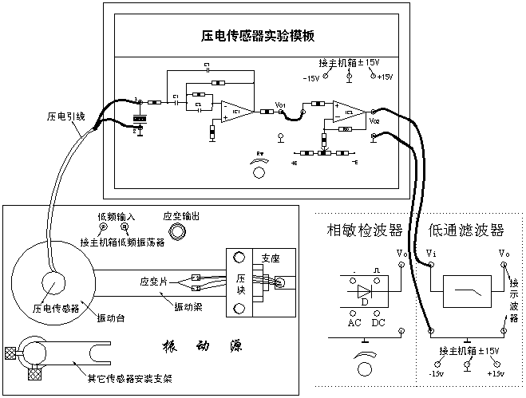图8-2 压电传感器振动实验安装、接线示意图

### 五、实验数据记录及分析

实验数据记录如下表：

|  |  |  |  |  |  |  |
| --- | --- | --- | --- | --- | --- | --- |
| f(Hz) | 5 | 7 | 8 | 9 | 10 | 11 |
| V(p-p) | 0.253 | 0.663 | 1.832 | 7.323 | 6.205 | 3.125 |
|  | | | | | | |
| f(Hz) | 12 | 15 | 17 | 20 | 25 |  |
| V(p-p) | 1.826 | 1.202 | 1.059 | 0.949 | 0.747 |

实验曲线如下图：

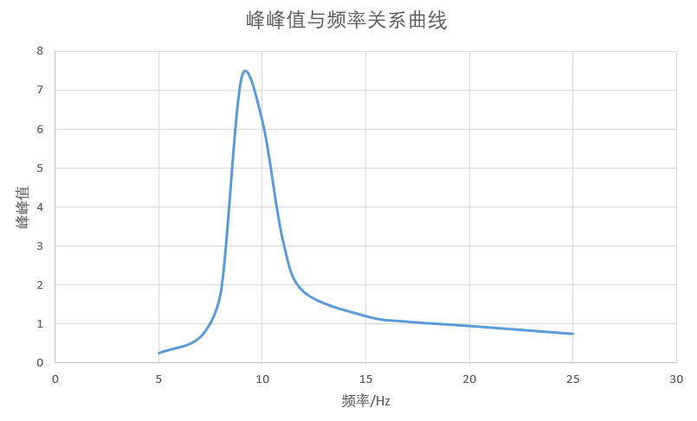

### 六、思考题

**根据实验结果，可以知道振动台的自振频率大致多少？传感器输出波形的相位差Δφ大致为多少？**

**答：**根据实验曲线可知，振动台的自然频率大约为9Hz。

$∆t=6ms， T=108 ms$，所以Δφ = 6ms/108ms * 360°= 20°。

## **实验十 霍尔转速传感器转速测量实验**

### 一、实验目的

了解霍尔转速传感器的应用。

### 二、实验原理

利用霍尔效应表达式：UH＝KH·IB，当被测圆盘上装上N只磁性体时，圆盘每转一周磁场就变化N次。每转一周霍尔电势就同频率相应变化，输出电势通过放大、整形和计数电路计数就可以测量被测物体的转速。

### 三、实验器材

主机箱、霍尔转速传感器、转动源。

### 四、实验步骤

1．根据图10-1将霍尔转速传感器安装于霍尔架上，传感器的端面对准转盘上的磁钢并调节升降杆使传感器端面与磁钢之间的间隙大约为2～3ｍｍ。

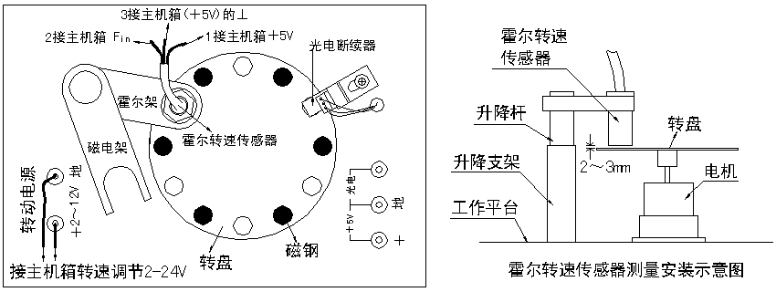图10-1 霍尔转速传感器实验安装、接线示意图

2．在接线以前，先合上主机箱电源开关，将主机箱中的转速调节电源2～24v旋钮调到最小（逆时针方向转到底），接入电压表（显示选择打到20v档），监测大约为1.25v；

关闭主机箱电源，将霍尔转速传感器、转动电源按图8-1所示分别接到主机箱的相应电源和频率／转速表（转速档）的Fin上。

3．合上主机箱电源开关，在小于12v范围内（电压表监测）调节主机箱的转速调节电源（调节电压改变电机电枢电压），观察电机转动及转速表的显示情况。

4．从2v开始记录，每增加1v相应电机转速的数据（待电机转速比较稳定后读取数据）。

表10-1

|  |  |  |  |  |  |  |  |  |  |  |
| --- | --- | --- | --- | --- | --- | --- | --- | --- | --- | --- |
| 电压 |  |  |  |  |  |  |  |  |  |  |
| 转速 |  |  |  |  |  |  |  |  |  |  |

画出电机的ｖ～ｎ（电机电枢电压与电机转速的关系）特性曲线。

实验完毕，关闭电源。

### 五、实验数据记录及分析

实验数据记录如下表：

|  |  |  |  |  |  |  |  |  |  |  |
| --- | --- | --- | --- | --- | --- | --- | --- | --- | --- | --- |
| 电压 | 2 | 3 | 4 | 5 | 6 | 7 | 8 | 9 | 10 | 11 |
| 转速 | 420 | 670 | 920 | 1160 | 1400 | 1650 | 1890 | 2130 | 2360 | 2600 |

实验曲线如下图：

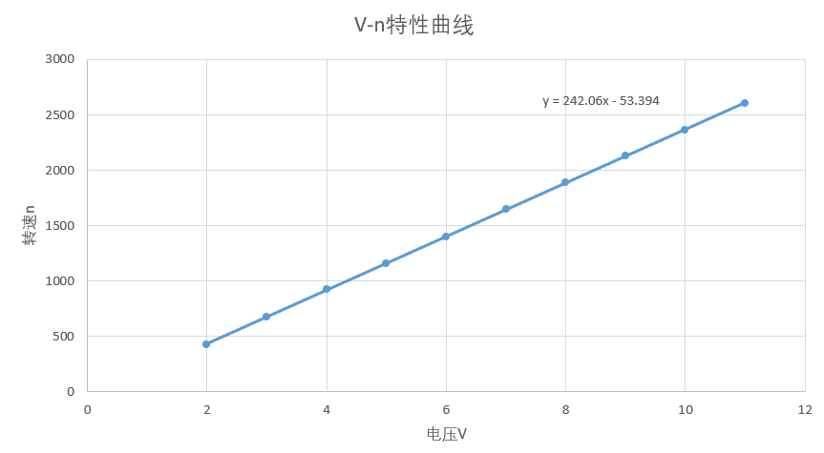

### 六、思考题

**1．利用霍尔元件测转速，在测量上有否限制？**

**答：**有，当被测体是磁性体时不能用霍尔元件测量。

**2．本实验装置上用了六只磁钢，能否用一只磁钢？**

**答：**可以，但是会降低分辨率。

## **实验十二 光电转速传感器转速测量实验**

### 一、实验目的

了解光电转速传感器测量转速的原理及方法。

### 二、实验原理

光电式转速传感器有反射型和透射型二种。

本实验装置是透射型的（光电断续器），传感器端部二内侧分别装有发光管和光电管，发光管发出的光源透过转盘上通孔后由光电管接收转换成电信号，由于转盘上有均匀间隔的 6 个孔，转动时将获得与转速有关的脉冲数，将脉冲计数处理即可得到转速值。

### 三、实验器材

主机箱、转动源 、光电转速传感器—光电断续器（已装在转动源上）。

### 四、实验步骤

1．将主机箱中的转速调节 2～24V 旋钮旋到最小（逆时针旋到底）并接上电压表；再按图

12-1所示接线。将主机箱中频率／转速表的切换开关切换到转速处。

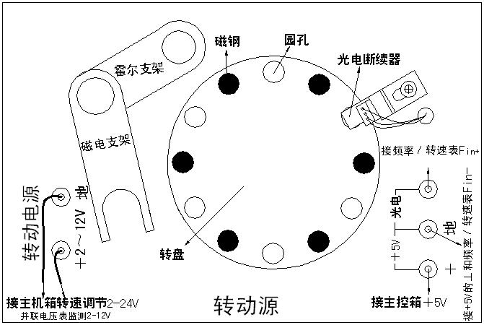

图12-1 光电传感器测速实验

2．检查接线无误后，合上主机箱电源开关。

在小于 12V 范围内（电压表监测），调节主机箱的转速调节电源（即调节电机电枢电压），观察电机转动及转速表的显示情况。

3．从 2V 开始每增加 1V 记录相应电机转速的数据（待转速表显示比较稳定后读取数据）。

画出电机的 V-ｎ特性曲线（电机电枢电压与电机转速的关系）。

实验完毕，关闭电源。

### 五、实验数据记录及分析

实验数据记录如下表：

|  |  |  |  |  |  |  |  |  |  |  |
| --- | --- | --- | --- | --- | --- | --- | --- | --- | --- | --- |
| 电压 | 2 | 3 | 4 | 5 | 6 | 7 | 8 | 9 | 10 | 11 |
| 转速 | 420 | 660 | 910 | 1160 | 1400 | 1640 | 1890 | 2120 | 2380 | 2600 |

实验曲线如下图：

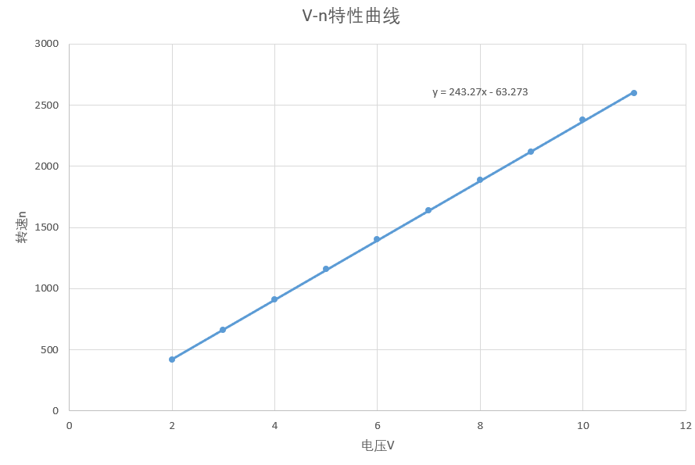

### 六、思考题

**已进行的实验中用了多种传感器测量转速，试分析比较一下哪种方法最简单、方便。**

答：已经用过的传感器有：霍尔转速传感器和光电转速传感器。

霍尔转速传感器体积较大，安装固定相对复杂。转盘上需要安装一定数量的磁钢。

光电转速传感器体积较小，安装较方便，转盘上需有通孔。

就实验而言，光电转速传感器使用最简单、方便。